**Projeto de Arquitetura de Software**

**Grupo:**

Brenno Flora

Fernando Haddad

Fernando Soldera

Guilherme Pagliarini

* **INTRODUÇÃO**

Diante da proposta estabelecida pelo outro grupo (corretor ortográfico), o nosso grupo fez uma reunião prévia. A partir dessa reunião foi estabelecido a estrutura do projeto e os seus limites. Primeiramente foi realizado toda a parte de escolha de padrões do projeto, junto com os modelos de classes e casos de uso. A partir de todas as especificações estabelecidas, foi criado um banco, em MySQL, com algumas palavras. Essas palavras irão ser usadas na hora da comparação para mostrar ao usuário as palavras mais próximas com a que ele digitou. As palavras serão apresentadas conforme a ordem de proximidade. A parte da lógica do projeto foi desenvolvido em linguagem java (back-end), e o front-end foi realizado com o javafx.

* **DIAGRAMAS**

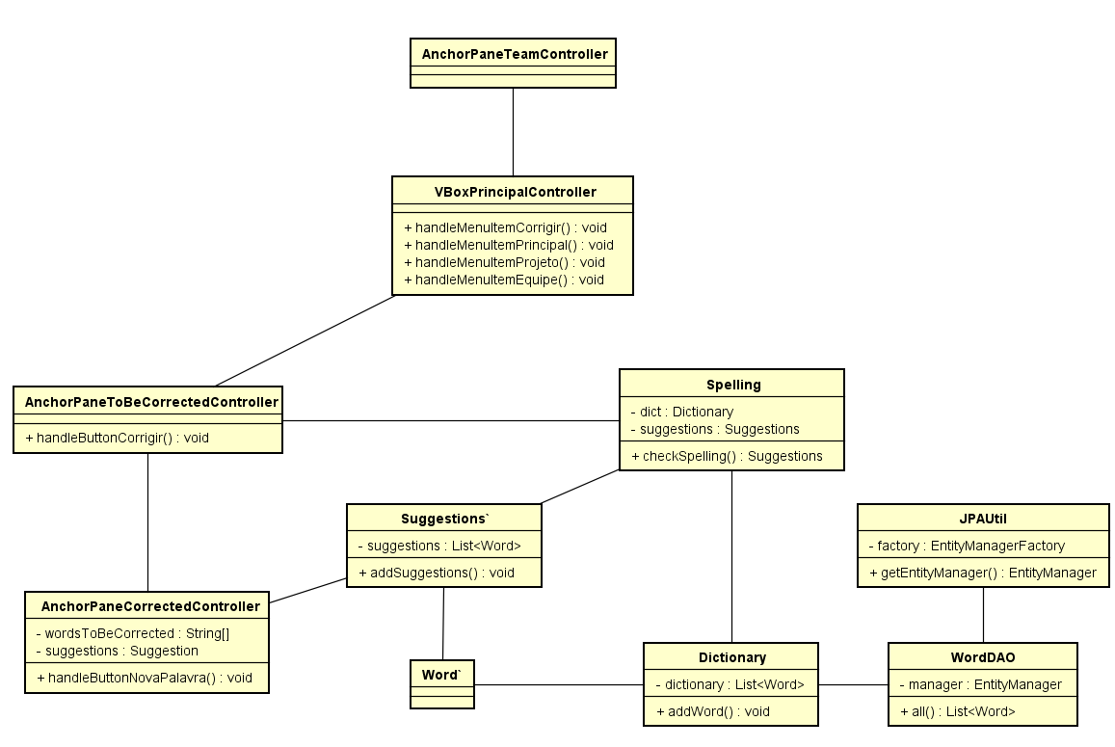

Diagrama de classes

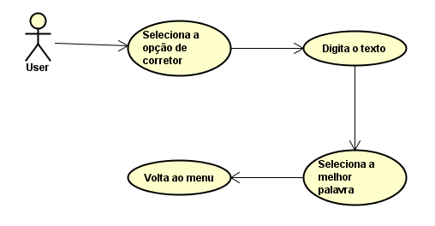

Diagrama de casos de uso

* **DESCRIÇÃO E JUSTIFICATIVA**

DAO(Data Access Object): Padrão de persistência de dados. Usamos em nosso projeto para separar as regras de negócios das regras de acesso ao banco de dados.

MVC (Model View Controller): Padrão adotado para separar cada parte de um projeto. Nós usamos para facilitar as funcionalidades do projeto.

JPA (Java Persistence API): é um framework para persistir os objetos java. Usamos para facilitar a persistência das palavras usadas nas comparações.

Factory: Padrão para encapsular objetos. Usamos para encapsular a criação de objetos, como a conexão com o banco.

* **RESULTADOS**

Todos os objetivos parciais foram concluídos, todos os padrões foram implementados. Ao finalizar o projeto, as palavras inseridas foram corretamente corrigidas, e geradas palavras parecidas como sugestão ao usuário, e ele decide se a palavra será ou não corrigida.

* **CONCLUSÃO**

Com a finalização do projeto, foi possível verificar que a proposta do cliente (grupo que propôs a ideia) foi concluída com êxito. Toda a correção proposta pelo grupo, foi implementada e encontra-se funcionando.